INDEX HYPOTEČNÍCH ÚVĚRŮ | FIXINDEX
REALINDEX
POVINDEX
INDEX PODÍLOVÝCH FONDŮ
INDEX SPOTŘEBITELSKÝCH ÚVĚRŮ



O společnosti Broker Consulting

Broker Consulting je jednou z největších společností na českém a slovenském trhu, která poskytuje služby v oblasti financí a realit. Od roku 1998 získala důvěru více než 700 000 klientů. Poskytuje také služby přes 4 000 firmám. Distribuci služeb zajišťuje přibližně 2 000 konzultantů (profesionální konzultanti, zaměstnanci, konzultanti v zapracování v ČR i SR) ve více než 150 kancelářích a na několika desítkách poboček Broker Point Premium. Společnost uvedla na český a slovenský trh řadu inovací. Jednalo se například o investice do otevřených podílových fondů se zamykáním zisků nebo unikátní produkty životního dopojištění, které umožňují pojistit smrt a invaliditu za zlomek obvyklých cen. Bankovní, finanční a realitní služby společně, to je Broker Point Premium, jehož přináší společnost Broker Consulting, která za vedení franšízy a její podporu získala ocenění Franchisor roku 2022 od České asociace franchisingu. Více na bcas.cz, brokerpointy.cz, brokerpoint.tv a na realityspolu.cz. Navštivte také náš Facebook, LinkedIN Broker Consulting, Twitter @BC_oficialni, Facebook a LinkedIN Broker Point Premium.

Průměrná sazba spotřebitelských úvěrů v lednu vzrostla
• Broker Consulting Index spotřebitelských úvěrů v lednu vzrostl na 7,87 %.
• Oproti prosinci jde o nárůst o 1,44 procentního bodu.
• Začátek roku ukazuje, že u spotřebitelských úvěrů zůstávají výkyvy běžnou součástí trhu.
Praha, 13. února 2026 – Broker Consulting Index spotřebitelských úvěrů zaznamenal v lednu výrazný nárůst. Průměrná úroková sazba vzrostla na 7,87 %, zatímco v prosinci činila 6,43 %. Meziměsíčně tak došlo ke zvýšení o 1,44 procentního bodu. Po prosincové hodnotě, která byla nejnižší za poslední tři roky, se sazby v lednu vrátily na úroveň blízkou hodnotám z první poloviny roku 2025.
„Spotřebitelské úvěry jsou typické tím, že sazby mohou v jednotlivých měsících výrazněji kolísat. Výsledná úroková sazba se však vždy odvíjí od konkrétní situace klienta, výše úvěru i nastavení nabídky jednotlivých poskytovatelů. Lednový nárůst proto nemusí znamenat dlouhodobý trend, ale spíše návrat k běžným hodnotám po prosincových akčních kampaních,“ říká Michaela Pudilová, analytička spotřebitelských a hypotečních úvěrů Broker Consulting.
Letošní rok tak začal výrazně vyšší hodnotou než závěr roku 2025, kdy index klesl na 6,43 %. Lednová sazba 7,87 % je zároveň nejvyšší hodnotou od dubna 2025, kdy index dosáhl 7,64 %.
Meziroční srovnání ukazuje, že lednová hodnota 7,87 % je oproti loňsku mírně vyšší (v lednu 2025 činila průměrná sazba 7,63 %). V delším časovém horizontu však zůstávají spotřebitelské úvěry výrazně dostupnější než v předchozích letech. V lednu 2024 dosahovala průměrná sazba 8,31 % a v roce 2023 dokonce 9,46 %. Aktuální hodnota 7,87 % je tak sice meziročně vyšší, ale stále výrazně nižší než sazby, které na trhu převládaly v minulých letech.

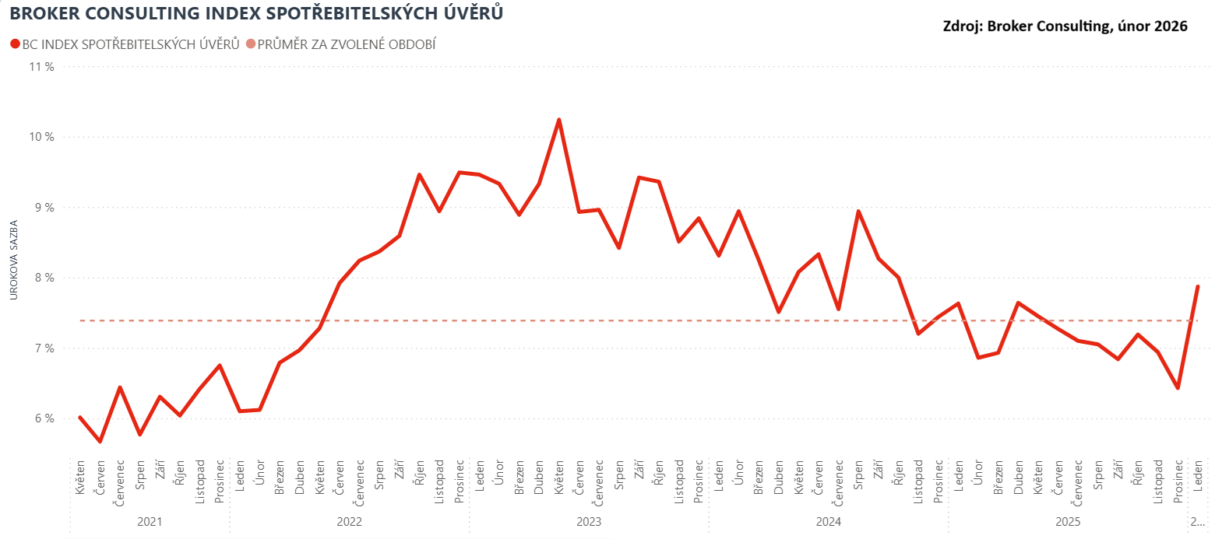

Úvěry se vyplatí porovnávat. Rozdíly mezi nabídkami jsou výrazné
Na trhu existuje široká nabídka spotřebitelských úvěrů a rozdíly mezi jednotlivými poskytovateli mohou být značné. Zatímco některé nabídky lákají na výhodné sazby, výsledné podmínky se často odvíjejí od bonity klienta, délky splácení nebo výše půjčené částky.
„Lidé by při sjednávání úvěru neměli sledovat pouze úrokovou sazbu, ale i celkové náklady a především RPSN. To zahrnuje i poplatky spojené s úvěrem a lépe ukáže, kolik klient za půjčku ve skutečnosti zaplatí,“ upozorňuje Michaela Pudilová.
Zvlášť v období po Vánocích a na začátku roku je důležité zvažovat, zda je spotřebitelský úvěr skutečně nezbytný. „Právě po svátcích lidé často dohánějí výdaje z prosince a mají tendenci řešit krátkodobý nedostatek peněz půjčkou. Spotřebitelský úvěr ale dává smysl jen tehdy, pokud je domácnost schopná splácet bez toho, aby tím ohrozila běžné fungování rozpočtu. Pokud už klient splácí více závazků, vyplatí se situaci řešit včas, pokud možno s odborníkem a zvážit například konsolidaci nebo refinancování,“ dodává Michaela Pudilová.

Broker Consulting Index spotřebitelských úvěrů je analytický nástroj, který ukazuje průměrnou úrokovou sazbu
u spotřebitelských úvěrů, jež zprostředkovali konzultanti Broker Consulting a pobočky Broker Point či Broker Point Premium, u poskytovatelů bankovních a nebankovních úvěrů. Jedná se o vážený aritmetický průměr, kdy hlavní vahou je objem úvěru. Tedy čím vyšší úvěr, tím jeho sazba do Indexu vstupuje větší vahou. Výhodou metody výpočtu je to, že se do statistiky dostávají pouze skutečně schválené úvěry, a to bez výjimky všechny. Nemůže tak dojít ke zkreslení informací a index není závislý na datech dodávaných třetími stranami.
Proč je dobré Index sledovat
Broker Consulting Index spotřebitelských úvěrů zachycuje vývoj úrokových sazeb u spotřebitelských úvěrů. Je praktickým indikátorem toho, jak se pro českou veřejnost úvěry vyvíjejí z hlediska úrokových sazeb, a tedy i výše splátek na určitou půjčenou sumu. Lidé si tyto typy úvěrů berou, aby financovali různé potřeby. Od dovolené přes nový telefon až po překlenutí nějaké tíživé situace. Zásadní význam má index pro domácnosti, které splácejí větší množství úvěrů a splátky je dusí. Index jim může otevřít oči, že půjčky je možné refinancovat s mnohem nižší úrokovou sazbou, a nastartovat tak cestu za ozdravením rodinných financí. Sazby spotřebitelských úvěrů jsou na trhu velmi různé, lidé často dobře nezhodnotí situaci a sjednají si drahou půjčku. Index je důvěryhodným podkladem pro média při komunikaci praktického a pro občany zajímavého tématu. Index nemá za cíl ukazovat průměr trhu, ale zdravou sazbu. Pokud si proto člověk chce sjednat spotřebitelský úvěr ať už v bance, nebo v nebankovní instituci, a úroková sazba je výrazněji vyšší než aktuální index, je potřeba zpozornět.

Poznámka pro média: Broker Consulting Indexy je možné volně publikovat pouze s označením „Broker Consulting Index“ (např. Broker Consulting Index hypotečních úvěrů). Více informací najdete též na webu https://www.bcas.cz/onas/pro-media/.
Broker Consulting Indexy je nyní možné sledovat v interaktivní formě na webu. Zde lze zároveň exportovat zdrojová data ke grafům. Vice dostupné na odkaze: https://www.bcas.cz/o-nas/broker-consulting-index-spotrebitelskych-uveru/.
Kontakt pro média:
Lenka Kuželová, Specialistka PR
Mobil: +420 731 929 990, e-mail: lenka.kuzelova@bcas.cz

